Бюллетень  "Алябьевский вестник"  Периодическое издание органов местного самоуправления  сельского поселения Алябьевский | № 43  11  ноября  2024 года
ПАМЯТКА ДЛЯ НАСЕЛЕНИЯ

по теме: «Тонкий лед и его опасности»

Уважаемые жители сельского поселения Алябьевский!

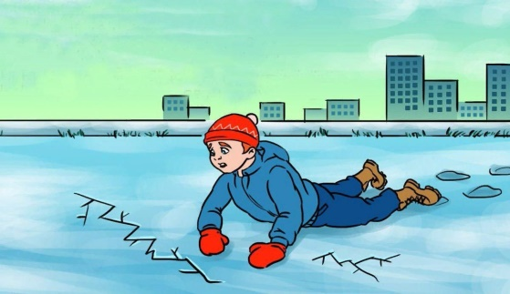
Пожарная часть (поселок Алябьевский) напоминает о соблюдении правил поведения на водных объектах. Ежегодно в осенне-зимний период на водных объектах гибнут люди, в том числе дети. Чтобы избежать несчастного случая, родителям необходимо уделять внимание своим детям.

ЧТОБЫ ИЗБЕЖАТЬ ОПАСНОСТИ, ЗАПОМНИТЕ:
✓осенний лед становится прочным только после того, как установятся непрерывные морозные дни;
✓ безопасным для человека считается лед толщиной не менее 10 см. Такой лед образуется при температуре не выше -10 градусов примерно за 10 дней.
✓ переходить водоемы нужно в местах, где оборудованы специальные ледовые переправы. В местах, где ледовые переправы отсутствуют, при переходе следует обязательно проверять прочность льда палкой;
✓ лед непрочен в местах быстрого течения, стоковых вод и бьющих ключей, а также в районах произрастания водной растительности, вблизи деревьев, кустов;
✓ крайне опасен лед под снегом и сугробами, а также у берега.

Выполнение элементарных мер осторожности - залог вашей безопасности!

В любом случае при возникновении чрезвычайной ситуации необходимо срочно позвонить по телефону: 112 (все звонки бесплатны).

Материал подготовила инструктор противопожарной профилактики
пожарной части ГПС пожарной части (поселок Алябьевский)
филиала казенного учреждения ХМАО - Югры "Центроспас - Югория"
по Советскому району Борисенко С.А.

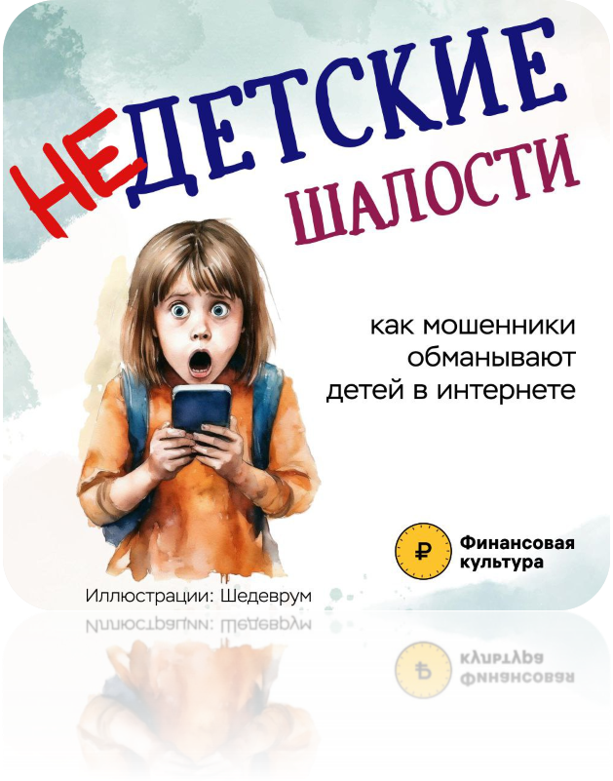

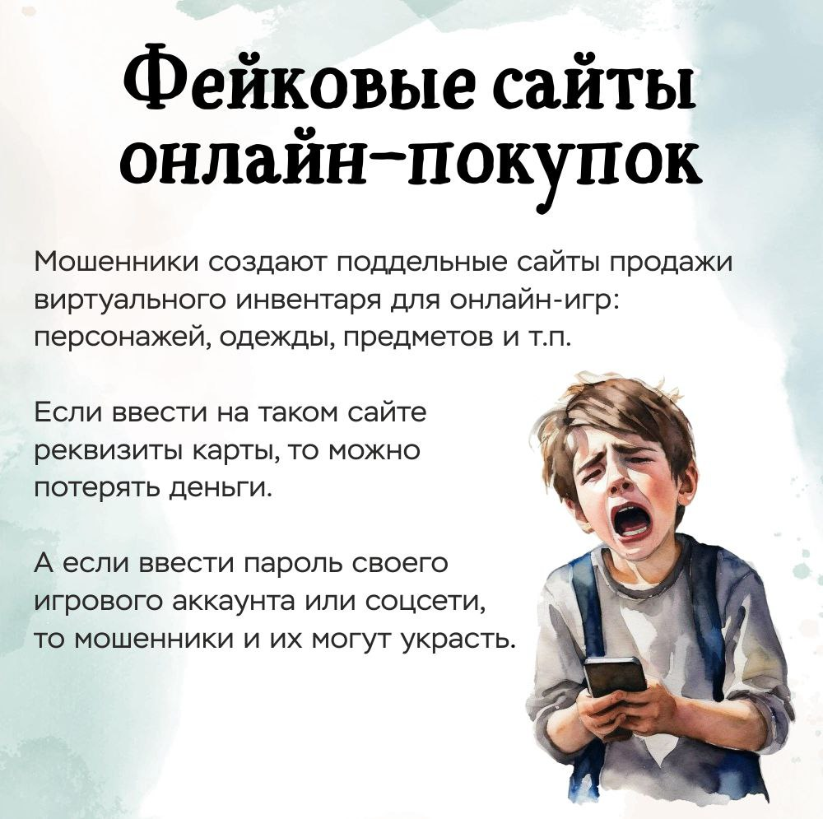

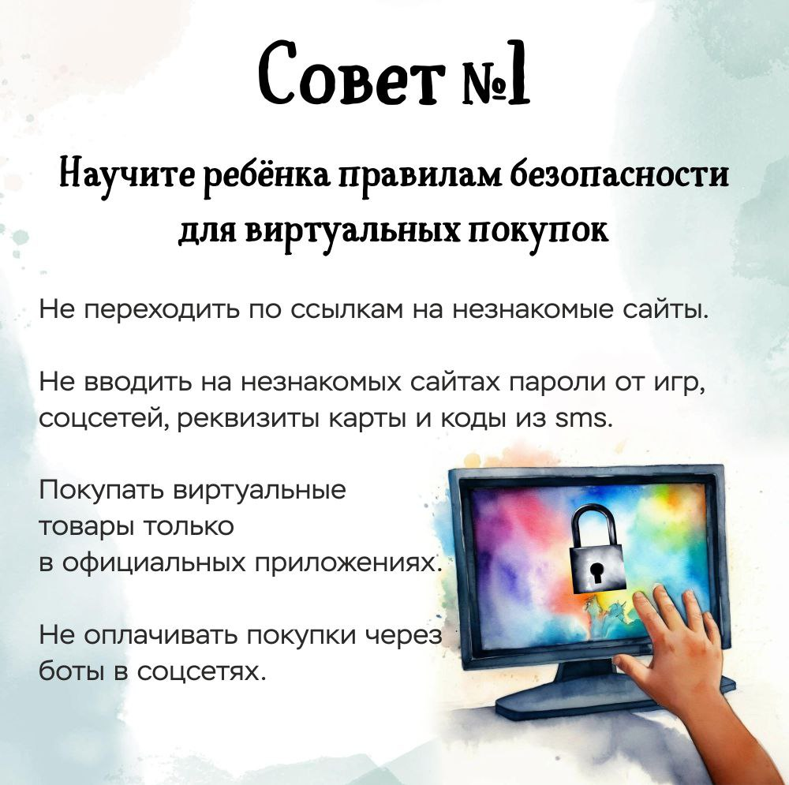

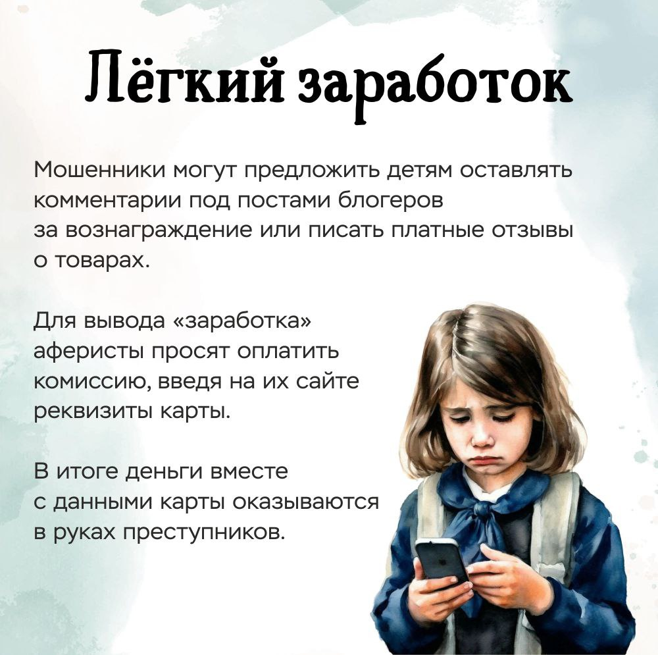

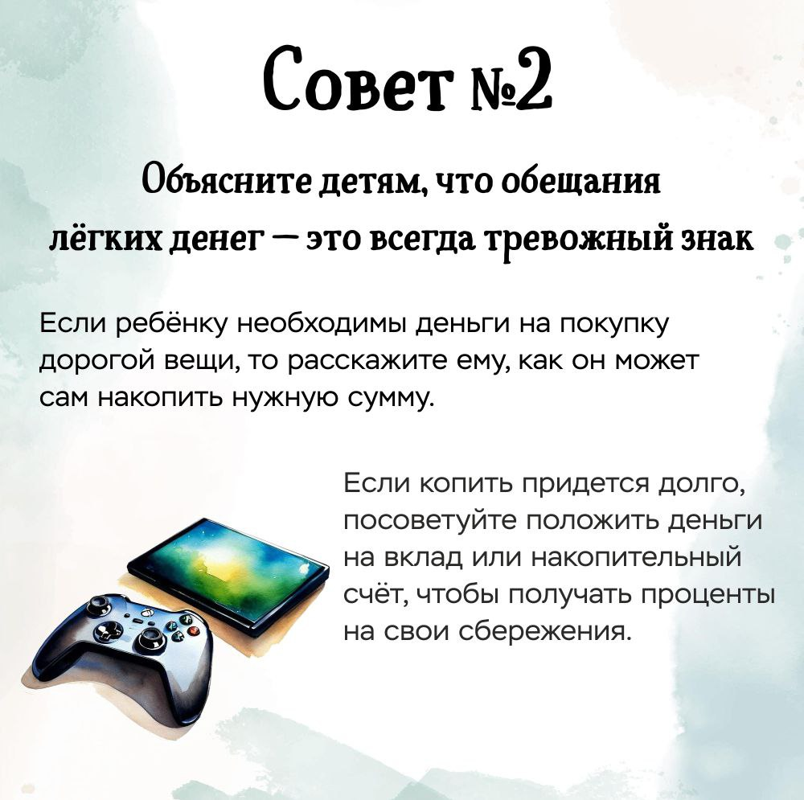

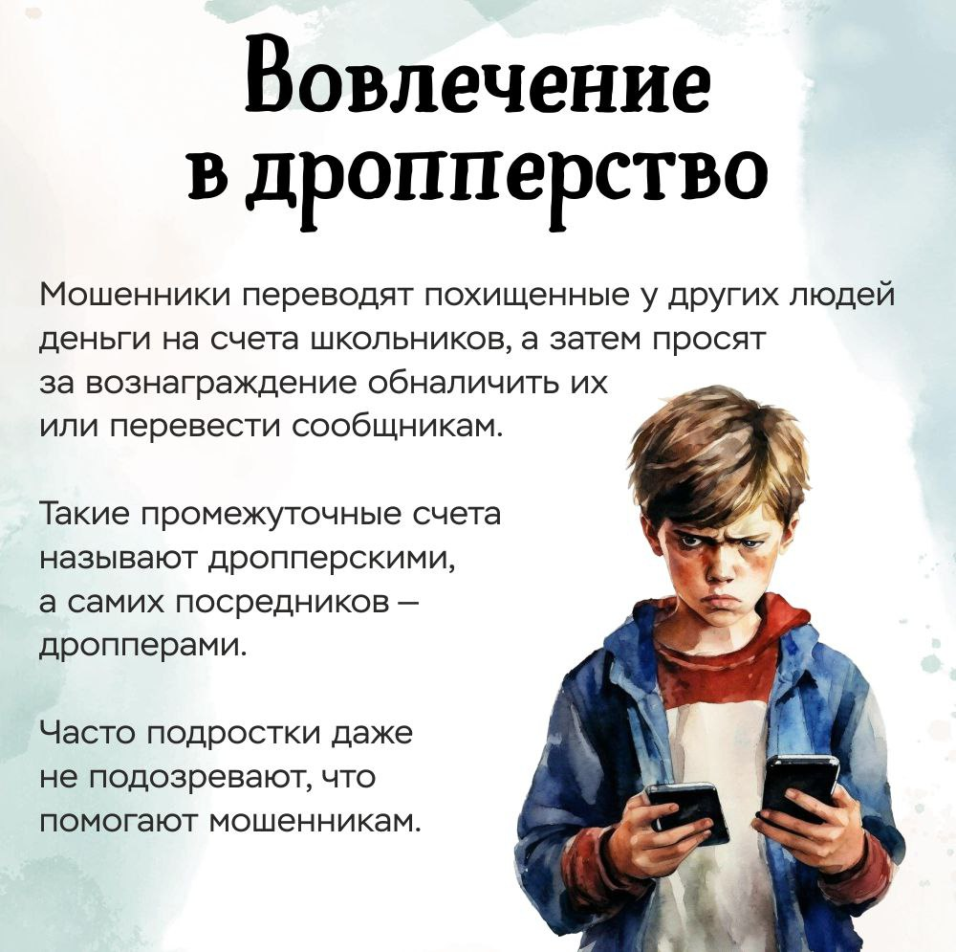

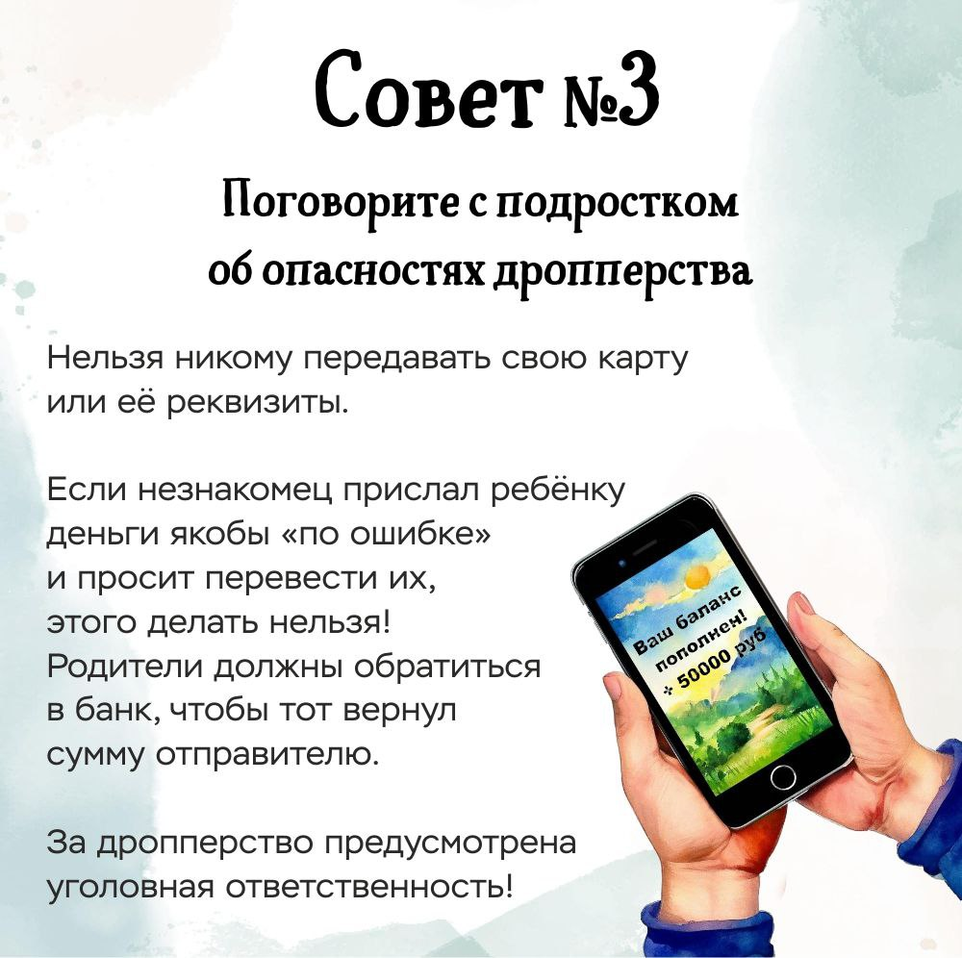

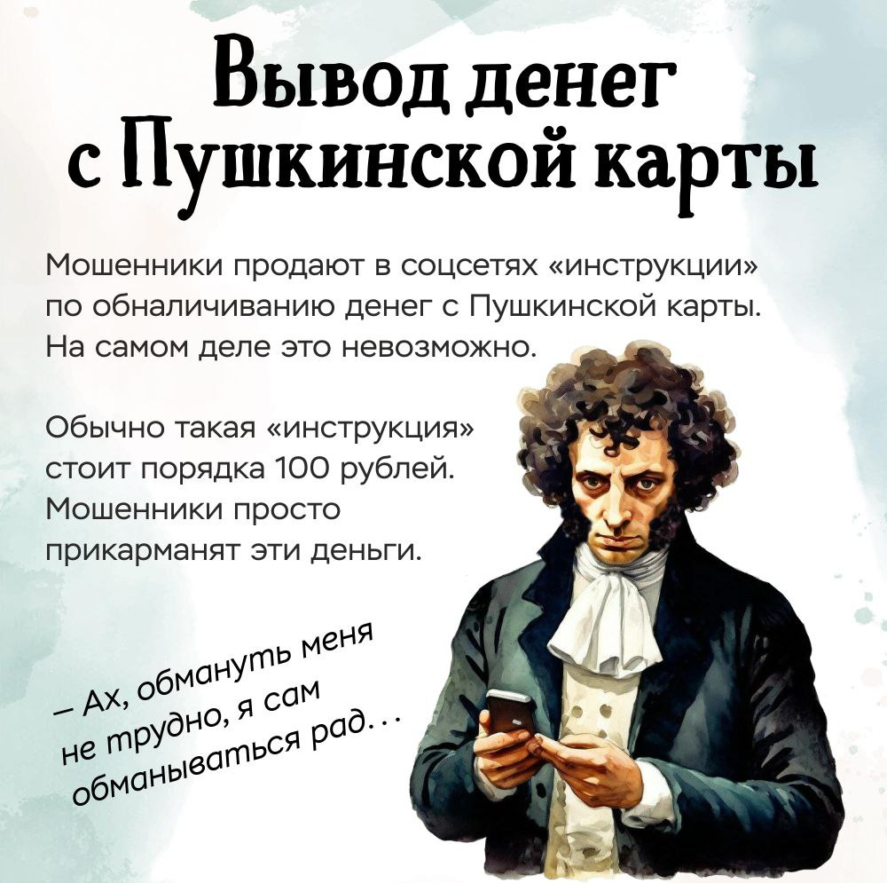

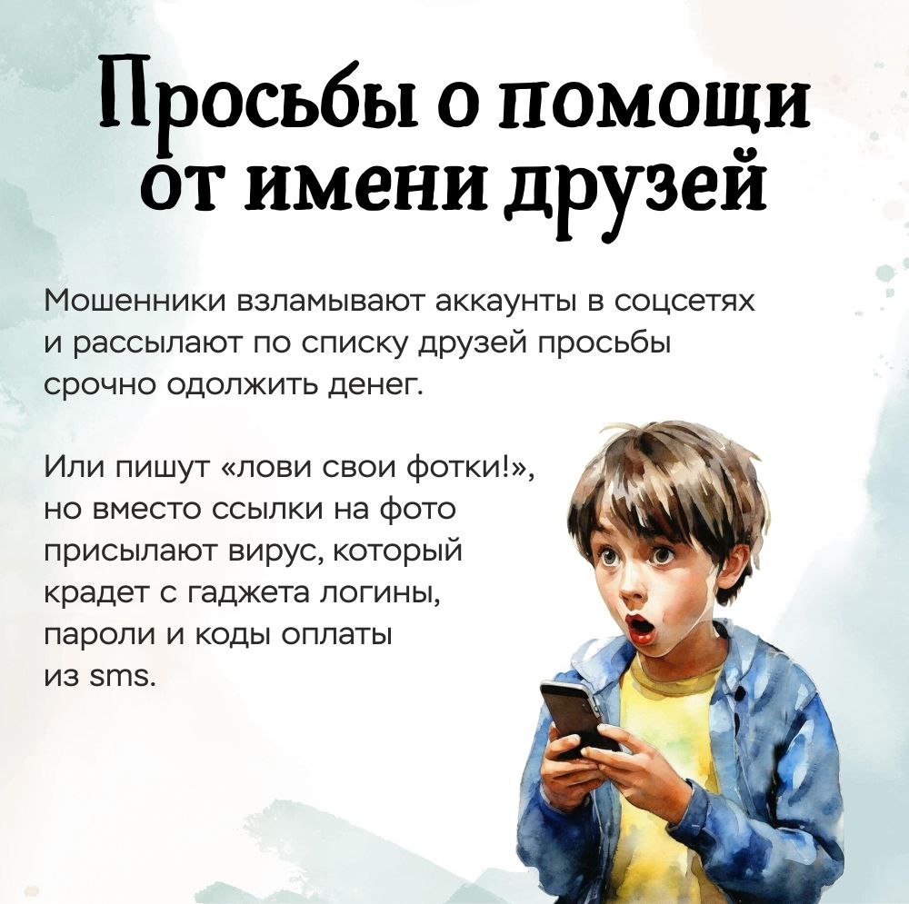

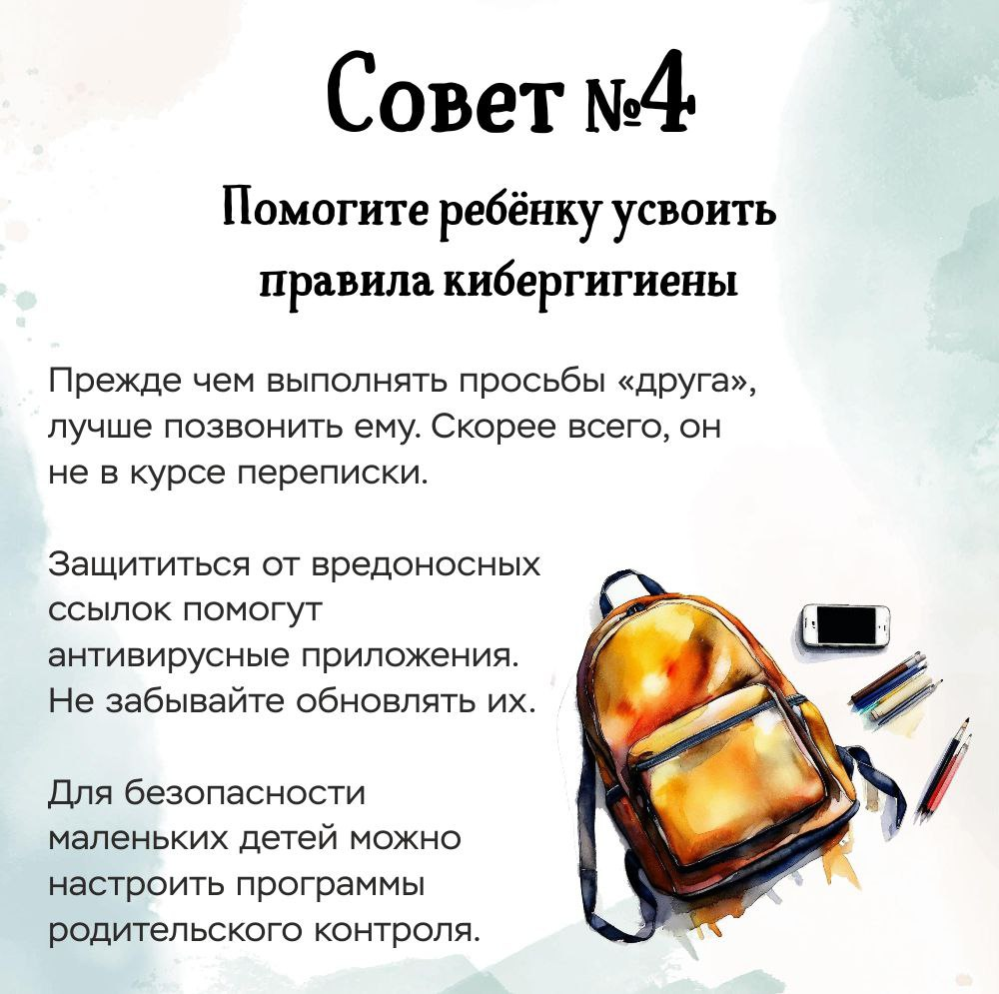

__________________________________________________________________________________________________

РЕШЕНИЕ
СОВЕТА ДЕПУТАТОВ СЕЛЬСКОГО ПОСЕЛЕНИЯ АЛЯБЬЕВСКИЙ

« 08 » ноября 2024 г. № 50

О внесении изменений и дополнений в Устав сельского поселения Алябьевский

В соответствии с Федеральными законами Российской Федерации от 22.07.2024 № 213-ФЗ «О внесении изменений в статьи 14 и 16 Федерального закона «Об общих принципах организации местного самоуправления в Российской Федерации» и от 04.08.2023 № 469-ФЗ «О внесении изменений в Федеральный закон «О природных лечебных ресурсах, лечебно-оздоровительных местностях и курортах», от 15 мая 2024 г. № 99-ФЗ «О внесении изменений в Федеральный закон «Об основных гарантиях избирательных прав и права на участие в референдуме граждан Российской Федерации» и отдельные законодательные акты Российской Федерации», Уставом сельского поселения Алябьевский
Совет депутатов сельского поселения Алябьевский решил:
1. Внести в Устав сельского поселения Алябьевский, принятый решением Совета депутатов сельского поселения Алябьевский 22.08.2008 № 185 (далее – Устав) следующие изменения:
1.1. Часть 1 статьи 3 Устава дополнить пунктом 38 следующего содержания:
«38) осуществление учета личных подсобных хозяйств, которые ведут граждане в соответствии с Федеральным законом от 7 июля 2003 года № 112-ФЗ «О личном подсобном хозяйстве», в похозяйственных книгах.»;
1.2. В пункте 26 части 1 статьи 3 Устава слова «создание, развитие и обеспечение охраны лечебно-оздоровительных местностей и курортов местного значения на территории поселения, а также» исключить;
1.3. Часть 1 статьи 19 Устава дополнить пунктом 10.1 следующего содержания:
«10.1) приобретения им статуса иностранного агента;».
2. Направить изменения в Устав сельского поселения Алябьевский в Управление Министерства Юстиции Российской Федерации по Ханты-Мансийскому автономному округу – Югре для государственной регистрации.

3. Настоящее решение подлежит официальному опубликованию в течение семи дней со дня его поступления из Управления Министерства Юстиции Российской Федерации по Ханты-Мансийскому автономному округу – Югре.

4. Настоящее решение вступает в силу после его официального опубликования.

Глава сельского поселения Алябьевский А.А. Бодрягина
Дата подписания: 08 ноября 2024 года

__________________________________________________________________________________________________

РЕШЕНИЕ
СОВЕТА ДЕПУТАТОВ СЕЛЬСКОГО ПОСЕЛЕНИЯ АЛЯБЬЕВСКИЙ

« 08 » ноября 2024 г. № 51

О внесении изменений в решение Совета депутатов сельского поселения Алябьевский от 27.10.2021 № 136 «Об утверждении Положения о муниципальном земельном контроле»

В соответствии с Федеральным законом от 31.07.2020 № 248-ФЗ «О государственном контроле (надзоре) и муниципальном контроле в Российской Федерации», Уставом сельского поселения Алябьевский
Совет депутатов сельского поселения Алябьевский решил:
1. Внести в решение Совета депутатов сельского поселения Алябьевский от 27.10.2021 № 136 «Об утверждении Положения о муниципальном земельном контроле» (далее – Решение), следующие изменения:
1.1. Пункт 3.4. Раздела 3 Положения о муниципальном земельном контроле, утвержденного Решением, дополнить подпунктом 4) следующего содержания:
«4) Профилактический визит.»;
1.2. Раздел 3 Положения о муниципальном земельном контроле, утвержденного Решением, дополнить пунктами 3.26 – 3.34 следующего содержания:
«3.26. Профилактический визит проводится должностным лицом контрольного органа в форме профилактической беседы по месту осуществления деятельности контролируемого лица либо путем использования видео-конференц-связи. В ходе профилактического визита контролируемое лицо информируется об обязательных требованиях, предъявляемых к его деятельности либо к принадлежащим ему объектам контроля, их соответствии критериям риска, основаниях и о рекомендуемых способах снижения категории риска, а также о видах, содержании и об интенсивности контрольных мероприятий, проводимых в отношении объекта контроля исходя из его отнесения к соответствующей категории риска.
3.26. В ходе профилактического визита должностным лицом контрольного органа может осуществляться консультирование контролируемого лица.
3.27. В ходе профилактического визита должностным лицом может осуществляться сбор сведений, необходимых для отнесения объектов контроля к категориям риска.
3.28 О проведении обязательного профилактического визита контролируемое лицо уведомляется контрольным органом не позднее, чем за пять рабочих дней до даты его проведения.
3.29. Уведомление о проведении обязательного профилактического визита составляется в письменной форме или в форме электронного документа и содержит следующие сведения:
1) дата, время и место составления уведомления;
2) наименование контрольного органа;
3) полное наименование контролируемого лица;
4) фамилии, имена, отчества (при наличии) должностного лица;
5) дата, время и место обязательного профилактического визита;
6) подпись должностного лица.
3.30. Уведомление о проведении обязательного профилактического визита направляется в адрес контролируемого лица через личный кабинет контролируемого лица в государственных информационных системах или почтовым отправлением (в случае направления на бумажном носителе).
3.31. Контролируемое лицо вправе отказаться от проведения обязательного профилактического визита, уведомив об этом контрольный орган, направивший уведомление о проведении обязательного профилактического визита не позднее чем за три рабочих дня до даты его проведения.
3.32. Срок проведения обязательного профилактического визита определяется контрольным органом самостоятельно и не должен превышать 1 рабочего дня.
3.33. При проведении профилактического визита контролируемым лицам не могут выдаваться предписания. Разъяснения, полученные контролируемым лицом в ходе профилактического визита, носят рекомендательный характер.
3.34. В случае, если при проведении профилактического визита установлено, что объекты контроля представляют явную непосредственную угрозу причинения вреда (ущерба) охраняемым законом ценностям или такой вред (ущерб) причинен, должностное лицо контрольного органа незамедлительно направляет информацию об этом руководителю контрольного органа для принятия решения о проведении контрольных мероприятий.».
2. Настоящее решение вступает в силу после его официального опубликования в порядке, установленном Уставом сельского поселения Алябьевский.

Глава сельского поселения Алябьевский А.А.Бодрягина
Дата подписания: 08 ноября 2024 года

__________________________________________________________________________________________________

РЕШЕНИЕ
СОВЕТА ДЕПУТАТОВ СЕЛЬСКОГО ПОСЕЛЕНИЯ АЛЯБЬЕВСКИЙ

« 08 » ноября 2024 г. № 52

О внесении изменений в решение Совета депутатов сельского поселения Алябьевский от 24.06.2024 № 34 «Обеспечение условий для развития на территории сельского поселения Алябьевский физической культуры и массового спорта»

В соответствии с Федеральным законом от 08.08.2024 N 326-ФЗ «О внесении изменений в Федеральный закон «О физической культуре и спорте в Российской Федерации» и статью 16 Федерального закона «О государственном регулировании производства и оборота этилового спирта, алкогольной и спиртосодержащей продукции и об ограничении потребления (распития) алкогольной продукции», Уставом сельского поселения Алябьевский
Совет депутатов сельского поселения Алябьевский решил:
1. Внести в решение Совета депутатов сельского поселения Алябьевский от 24.06.2024 № 34 «Обеспечение условий для развития на территории сельского поселения Алябьевский физической культуры и массового спорта» (далее – Решение), следующие изменения:
1.1. Пункт 4 Положения об обеспечении условий для развития на территории сельского поселения Алябьевский физической культуры и массового спорта, утвержденного Решением, дополнить подпунктом 9.1 следующего содержания:
«9.1) Организация строительства, реконструкции и ремонта объектов спорта, создания и содержания иных спортивных сооружений, находящихся в муниципальной собственности;»;
1.2. В пункте 7.3 Положения об обеспечении условий для развития на территории сельского поселения Алябьевский физической культуры и массового спорта, утвержденного Решением, после слов «объекты спорта» дополнить словами «и иные спортивные сооружения»;
1.3. Пункт 11 Положения об обеспечении условий для развития на территории сельского поселения Алябьевский физической культуры и массового спорта, утвержденного Решением, дополнить подпунктом 11.3.1 следующего содержания:
«11.3.1. Организация строительства, реконструкции и ремонта объектов спорта, создания и содержания иных спортивных сооружений, находящихся в муниципальной собственности;».
2. Настоящее решение вступает в силу после его официального опубликования в порядке, установленном Уставом сельского поселения Алябьевский, но не ранее 01 сентября 2025 года.

Глава сельского поселения Алябьевский А.А.Бодрягина
Дата подписания: 08 ноября 2024 года

__________________________________________________________________________________________________

РЕШЕНИЕ
СОВЕТА ДЕПУТАТОВ СЕЛЬСКОГО ПОСЕЛЕНИЯ АЛЯБЬЕВСКИЙ

« 08 » ноября 2024 г. № 53

О внесении изменений в решение Совета депутатов сельского поселения Алябьевский от 25.09.2023 № 8 «Об утверждении перечней индикаторов риска нарушения обязательных требований при осуществлении муниципального контроля на территории сельского поселения Алябьевский»

В соответствии с Федеральным законом от 31 июля 2020 года № 248-ФЗ «О государственном контроле (надзоре) и муниципальном контроле в Российской Федерации», Уставом сельского поселения Алябьевский
Совет депутатов сельского поселения Алябьевский решил:
1. Внести в решение Совета депутатов сельского поселения Алябьевский от 25.09.2023 № 8 «Об утверждении перечней индикаторов риска нарушения обязательных требований при осуществлении муниципального контроля на территории сельского поселения Алябьевский» (далее – Решение) следующие изменения:
1.1. Приложения 1, 2, 3, 4 к Решению изложить в новой редакции (Приложение).
2. Настоящее решение вступает в силу после его официального опубликования в порядке, установленном Уставом сельского поселения Алябьевский.

Глава сельского поселения Алябьевский А.А.Бодрягина
Дата подписания: 08 ноября 2024 года

Приложение
к решению Совета депутатов
сельского поселения Алябьевский
от 08.11.2024 №53

Приложение 1
к решению Совета депутатов
сельского поселения Алябьевский
от 25.09.2023 № 8

Перечень индикаторов риска нарушения обязательных требований при осуществлении муниципального контроля в сфере благоустройства
1. Получение результатов работы средств фотовидеофиксации, в том числе в порядке межведомственного информационного взаимодействия, свидетельствующих о двух и более в течение одного месяца признаках несоответствия и (или) отклонения от параметров, установленных правилами благоустройства.

Приложение 2
к решению Совета депутатов
сельского поселения Алябьевский
от 25.09.2023 № 8

Перечень индикаторов риска нарушения обязательных требований при осуществлении муниципального земельного контроля
1. Выявление в Едином государственном реестре недвижимости (ЕГРН) в течение одного года двух и более фактов расхождения (несоответствия) сведений об используемой площади земельного участка или об отклонении местоположения характерной точки границы земельного участка со сведениями, полученными в порядке межведомственного информационного взаимодействия и (или) сведениями, имеющимися в распоряжении контрольного органа;
2. Выявление в Едином государственном реестре недвижимости (ЕГРН) в течение одного квартала двух и более фактов расхождения (несоответствия) сведений о категории принадлежности земель и (или) признаков отклонения от разрешенного использования земельного участка со сведениями, полученными в порядке межведомственного информационного взаимодействия и (или) сведениями, имеющимися в распоряжении контрольного органа.

Приложение 3
к решению Совета депутатов
сельского поселения Алябьевский
от 25.09.2023 № 8

Перечень индикаторов риска нарушения обязательных требований при осуществлении муниципального жилищного контроля
1. Отсутствие в течение трех и более месяцев актуализации информации, подлежащей размещению в государственной информационной системе жилищно-коммунального хозяйства в соответствии с порядком, формами, сроками и периодичностью размещения, установленными в соответствии с частью 5 статьи 165 Жилищного кодекса Российской Федерации.

Приложение 4
к решению Совета депутатов
сельского поселения Алябьевский
от 25.09.2023 № 8

Перечень индикаторов нарушения обязательных требований при осуществлении муниципального контроля на автомобильном транспорте, городском наземном электрическом транспорте и в дорожном хозяйстве
1. Выявление по результатам анализа открытых данных и (или) поступление в порядке межведомственного информационного взаимодействия сведений в течение одного года о двух и более случаях дорожно-транспортных происшествий, произошедших на одном отрезке автомобильной дороги общего пользования местного значения.

__________________________________________________________________________________________________

РЕШЕНИЕ
СОВЕТА ДЕПУТАТОВ СЕЛЬСКОГО ПОСЕЛЕНИЯ АЛЯБЬЕВСКИЙ

« 08 » ноября 2024 г. № 54

Об утверждении Положения о порядке участия сельского поселения Алябьевский в организациях межмуниципального сотрудничества

В соответствии с Федеральными законами от 06.10.2003 года № 131-ФЗ «Об общих принципах организации местного самоуправления в Российской Федерации», от 13.07.2024 № 181-ФЗ «О внесении изменений в отдельные законодательные акты Российской Федерации», Уставом сельского поселения Алябьевский,
Совет депутатов сельского поселения Алябьевский решил:
1. Утвердить положение о порядке участия сельского поселения Алябьевский в организациях межмуниципального сотрудничества (приложение).
2. Настоящее решение вступает в силу после его опубликования в порядке, установленном Уставом сельского поселения Алябьевский.

Глава сельского поселения Алябьевский А.А.Бодрягина
Дата подписания: 08 ноября 2024 года

Приложение
к решению Совета депутатов
сельского поселения Алябьевский
от 08.11.2024 № 54

Положение о порядке участия сельского поселения Алябьевский в организациях межмуниципального сотрудничества
1. Общие положения

1.1. Положение о порядке участия сельского поселения Алябьевский в организациях межмуниципального сотрудничества (далее - Положение) разработано в соответствии с Федеральным законом от 6 октября 2003 года № 131-ФЗ «Об общих принципах организации местного самоуправления в Российской Федерации» и определяет порядок участия сельского поселения Алябьевский в образуемых на добровольных началах организациях межмуниципального сотрудничества.
1.2. Целями участия сельского поселения Алябьевский в организациях межмуниципального сотрудничества являются выражение, представление и защита общих интересов муниципальных образований, а также объединение финансовых средств, материально-технических, организационных, интеллектуальных и иных ресурсов для совместного решения вопросов местного значения.
1.3. Организациями межмуниципального сотрудничества признаются организации, образуемые в следующих организационно-правовых формах - межмуниципальные организации в форме автономных некоммерческих организаций и фондов, межмуниципальные хозяйственные общества в форме непубличных акционерных обществ и обществ с ограниченной ответственностью, учредителями (участниками, членами) которых являются не менее двух муниципальных образований.

2. Участие сельского поселения Алябьевский в учреждении организации межмуниципального сотрудничества

2.1. Решение о совместном с иными муниципальными образованиями учреждении организации межмуниципального сотрудничества принимается Советом депутатов сельского поселения Алябьевский.
2.2. Вопрос об учреждении организации межмуниципального сотрудничества принимается к рассмотрению Советом депутатов сельского поселения Алябьевский при условии представления лицом, выступившим с соответствующей инициативой, обоснованного заключения, отражающего:
- оценку положения дел в той отрасли муниципального хозяйства (сфере межмуниципальных отношений), в которой планируется осуществление основной деятельности организации межмуниципального сотрудничества;
- конкретные цели участия сельского поселения Алябьевский в организации межмуниципального сотрудничества и задачи, которые надлежит решить для достижения поставленных целей;
- источники формирования имущества учреждаемой организации межмуниципального сотрудничества, текущего финансирования её деятельности;
- перспективные планы и прогнозы социальных, финансово-экономических, хозяйственных и иных результатов участия сельского поселения Алябьевский в организации межмуниципального сотрудничества.
2.3. К обсуждению вопроса об обоснованности и целесообразности участия сельского поселения Алябьевский в учреждаемой организации межмуниципального сотрудничества могут привлекаться представители муниципальных образований - соучредителей межмуниципальной организации, независимые эксперты и лица, имеющие профессиональные навыки и практический опыт работы в соответствующей сфере, запрашиваться необходимые сведения.
Вопросы, связанные с формированием имущества учреждаемой организации, текущим финансированием её деятельности, рассматриваются с участием представителей заинтересованных отраслевых (функциональных) органов администрации сельского поселения Алябьевский.
2.4. При принятии решения об учреждении организации межмуниципального сотрудничества решением Совета депутатов сельского поселения Алябьевский рассматриваются:
- проекты учредительных документов организации межмуниципального сотрудничества;
- технико-экономическое (финансово-экономическое) обоснование участия сельского поселения Алябьевский в организации межмуниципального сотрудничества.
2.5. К вопросам, связанным с совместной деятельностью соучредителей по учреждению организации межмуниципального сотрудничества, относятся:
- подготовка и проведение учредительного собрания;
- формирование имущества организации межмуниципального сотрудничества;
- государственная регистрация организации межмуниципального сотрудничества, а также лицензирование её деятельности, если таковая подлежит лицензированию в соответствии с федеральным законодательством;
- определение начальных и конечных сроков совершения вышеуказанных действий;
- иные вопросы, возникающие в процессе учреждения организации межмуниципального сотрудничества.
2.6. В соответствии с принятым решением Совета депутатов сельского поселения Алябьевский об учреждении организации межмуниципального сотрудничества:
2.6.1. Глава сельского поселения Алябьевский:
- осуществляет от имени сельского поселения Алябьевский все юридические действия, связанные с учреждением организации межмуниципального сотрудничества, установленные действующим законодательством;
- осуществляет иные полномочия, установленные действующим законодательством и учредительными документами организации межмуниципального сотрудничества, связанные с учреждением организации межмуниципального сотрудничества.
2.6.2. Администрация сельского поселения Алябьевский в порядке, установленном действующим законодательством и учредительными документами организации межмуниципального сотрудничества, за счёт средств бюджета сельского поселения Алябьевский, предусмотренных на эти цели:
- производит передачу имущества (денежных средств) создаваемой организации межмуниципального сотрудничества;
- производит перечисление (уплату) платежей, предусмотренных учредительными документами и решениями организации межмуниципального сотрудничества;
- осуществляет иные действия, предусмотренные действующим законодательством и учредительными документами организации межмуниципального сотрудничества, связанные с учреждением организации межмуниципального сотрудничества.

3. Участие сельского поселения Алябьевский в действующих организациях межмуниципального сотрудничества

3.1. Решение об участии сельского поселения Алябьевский в действующих организациях межмуниципального сотрудничества принимается Советом депутатов сельского поселения Алябьевский.
3.2. При принятии решения об участии сельского поселения Алябьевский в действующей организации межмуниципального сотрудничества Советом депутатов сельского поселения Алябьевский рассматриваются:
- учредительные документы организации межмуниципального сотрудничества;
- технико-экономическое (финансово-экономическое) обоснование участия сельского поселения Алябьевский в организации межмуниципального сотрудничества.
3.3. В соответствии с принятым решением об участии сельского поселения Алябьевский в действующей организации межмуниципального сотрудничества:
3.3.1. Глава сельского поселения Алябьевский осуществляет от имени сельского поселения Алябьевский все юридические действия, связанные с вступлением в организацию межмуниципального сотрудничества, установленные действующим законодательством, с правом подписания всех необходимых документов.
3.3.2. Администрация сельского поселения Алябьевский, в порядке, установленном действующим законодательством и учредительными документами организации межмуниципального сотрудничества, за счёт средств бюджета сельского поселения Алябьевский, предусмотренных на эти цели:
- производит передачу имущества (денежных средств) организации межмуниципального сотрудничества;
- производит перечисление (уплату) вступительных взносов и иных платежей, предусмотренных учредительными документами и решениями организации межмуниципального сотрудничества;
- осуществляет иные действия, предусмотренные действующим законодательством и учредительными документами организации межмуниципального сотрудничества, связанные с участием в организации межмуниципального сотрудничества.

4. Участие сельского поселения Алябьевский в управлении организациями межмуниципального сотрудничества

4.1. Под участием сельского поселения Алябьевский в управлении организациями межмуниципального сотрудничества понимается участие уполномоченных должностных лиц органов местного самоуправления сельского поселения Алябьевский в высших органах управления, иных, создаваемых в соответствии с действующим законодательством и учредительными документами организации межмуниципального сотрудничества, органах управления организаций межмуниципального сотрудничества.
4.2. Назначение уполномоченных должностных лиц органов местного самоуправления сельского поселения Алябьевский в органы управления организаций межмуниципального сотрудничества осуществляется в соответствии с действующим законодательством.
4.3. Решение о назначении уполномоченных должностных лиц органов местного самоуправления сельского поселения Алябьевский в органы управления организаций межмуниципального сотрудничества принимается Советом депутатов сельского поселения Алябьевский.

5. Прекращение участия сельского поселения Алябьевский в организациях межмуниципального сотрудничества

5.1. При возникновении необходимости прекращения участия сельского поселения Алябьевский в организации межмуниципального сотрудничества Совет депутатов сельского поселения Алябьевский принимает решение о присоединении к принимаемому участниками организации межмуниципального сотрудничества решению о реорганизации (ликвидации) данной организации, о выходе из состава участников организации межмуниципального сотрудничества либо о прекращении участия в управлении организацией межмуниципального сотрудничества.
5.2. Решение о присоединении к принимаемому участниками организации межмуниципального сотрудничества решению о реорганизации (ликвидации) организации межмуниципального сотрудничества принимается в случае:
- несоответствия деятельности организации межмуниципального сотрудничества целям, для достижения которых сельское поселение Алябьевский участвует в данной организации;
- неэффективности деятельности организации межмуниципального сотрудничества;
- в иных случаях, предусмотренных действующим законодательством.
5.3. Решение о выходе из состава участников организации межмуниципального сотрудничества, о прекращении участия в управлении организацией межмуниципального сотрудничества принимается в случае:
- достижения целей, ради которых сельское поселение Алябьевский участвует в организации межмуниципального сотрудничества;
- невозможности достижения целей, ради которых сельское поселение Алябьевский участвует в организации межмуниципального сотрудничества.
5.4. На основании принятого Советом депутатов сельского поселения Алябьевский решения, предусмотренного пунктом 5.1 настоящего раздела, глава сельского поселения Алябьевский все юридические действия, связанные с реализацией соответствующего решения, предусмотренные действующим законодательством, с правом подписания всех необходимых документов в порядке, установленном действующим законодательством и учредительными документами организации межмуниципального сотрудничества.

__________________________________________________________________________________________________

РЕШЕНИЕ
СОВЕТА ДЕПУТАТОВ СЕЛЬСКОГО ПОСЕЛЕНИЯ АЛЯБЬЕВСКИЙ

« 08 » ноября 2024 г. № 55

О передаче Контрольно - счетной палате Советского района полномочий контрольно - счетного органа сельского поселения Алябьевский на 2025 - 2026 годы

В соответствии с Федеральным законом от 06.10.2003 года № 131-ФЗ «Об общих принципах организации местного самоуправления в Российской Федерации», Федеральным законом от 05.04.2013 года № 44-ФЗ «О контрактной системе в сфере закупок товаров, работ, услуг для обеспечения государственных и муниципальных нужд», Федеральным законом от 07.02.2011 года № 6-ФЗ «Об общих принципах организации и деятельности контрольно-счетных органов субъектов Российской Федерации и муниципальных образований», руководствуясь Уставом сельского поселения Алябьевский:
Совет депутатов сельского поселения Алябьевский решил:
1. Передать Контрольно - счетной палате Советского района полномочия контрольно-счетного органа сельского поселения Алябьевский – ревизионной комиссии сельского поселения Алябьевский на 2025-2026 годы по решению следующих вопросов:
1) осуществление внешнего муниципального финансового контроля;
2) аудит в сфере закупок.
2. Опубликовать настоящее решение в периодическом издании органов местного самоуправления в бюллетене «Алябьевский вестник» и разместить на официальном сайте Администрации сельского поселения Алябьевский в сети Интернет.
3. Настоящее решение вступает в силу после его официального опубликования.

Глава сельского поселения Алябьевский А.А. Бодрягина
Дата подписания: 08 ноября 2024 года

Учредитель: Администрация сельского поселения Алябьевский
Издатель: Администрация сельского поселения Алябьевский
Адрес издателя: 628248, с.п.Алябьевский, ул.Токмянина, д.10
Главный редактор: Яминова Лариса Халитовна
Адрес редакции: 628248, с.п.Алябьевский, ул.Токмянина, д.10

1Подписано в печать: 11.11.2024 г.
Тираж: 2 экземпляра. Распространяется бесплатно.
Отпечатано в Администрации сельского поселения Алябьевский.
Адрес: 628248, с.п.Алябьевский, ул.Токмянина, д.10
Периодичность: не реже одного раза в месяц.
Сайт Администрации: https://alabievo.sovrnhmao.ru/

